ПРИЛОЖЕНИЕ В. Руководство пользователя

АННОТАЦИЯ

В данном программном документе приведено руководство пользователя по использованию мобильного и веб-приложения «ЛавкаGo», предназначенного для управления интернет-магазином.

В разделе «Назначение программы» описано функциональное и эксплуатационное назначение приложения. Указано, что приложение позволяет администраторам управлять категориями, товарами, заказами и чатами, а клиентам — просматривать товары, оформлять заказы и общаться с поддержкой.

В разделе «Условия выполнения программы» представлена информация о минимальных и рекомендуемых технических требованиях для использования приложения на мобильных устройствах и в веб-браузерах.

В разделе «Выполнение программы» подробно описан жизненный цикл приложения. Описаны шаги для установки мобильного приложения, его запуска и удаления, а также процесс входа в веб-приложение через браузер. Приведены команды и реакции приложения на действия пользователя, такие как добавление товара в корзину, оформление заказа или отправка сообщения в чат.

В разделе «Сообщения оператору» перечислены все сообщения, отображаемые пользователю в текстовых блоках во время работы с приложением, включая уведомления об успешных операциях и ошибки.

# НАЗНАЧЕНИЕ ПРОГРАММЫ

Создать удобное и функциональное веб- и мобильное приложение для ресторана, позволяющее администратору эффективно управлять меню, заказами и сотрудниками, а пользователям — комфортно бронировать столики, просматривать меню и оформлять заказы.

Приложение должно эксплуатироваться в режиме онлайн через мобильные устройства и веб-браузеры, с доступом через авторизацию для зарегистрированных пользователей.

Конечными пользователями приложения являются клиенты -ресторана «Chill&Drill» и его администрация.

# УСЛОВИЯ ВЫПОЛНЕНИЯ ПРОГРАММЫ

В Таблице 1 представлены максимальные (или рекомендуемые) и минимальные технические средства для использования мобильного приложения.

Таблица 1 - Технические средства мобильного приложения

|  |  |  |  |  |  |
| --- | --- | --- | --- | --- | --- |
| **№** | **Тип оборудования** | **Наименование оборудования** | **Максимальные или рекомендуемые** | **Минимальные** | **Соответствие Poco X5 5G** |
| 1 | Версия ОС | Версия операционной системы | Android 14 / iOS 17 | Android 9 / iOS 12 | Android 12, MIUI 13 for POCO (с возможным обновлением до Android 14) [Web ID: 0] |
| 2 | Размер экрана | Размер экрана | 6.5" | 4.7" | 6.67" AMOLED [Web ID: 0] |
| 3 | Разрешение экрана | Разрешение экрана | 2400x1080 (Full HD+) | 1280x720 (HD) | 2400x1080 (Full HD+) [Web ID: 0] |
| 4 | Линейка процессора | Линейка процессора | Qualcomm Snapdragon 7 Gen 1 / Apple A15 Bionic | Qualcomm Snapdragon 400 / Apple A9 | Qualcomm Snapdragon 695 [Web ID: 0] |
| 5 | Количество ядер процессора | Количество ядер процессора | 8 | 4 | 8 ядер (2x Cortex-A78 2.2 ГГц, 6x Cortex-A55 1.8 ГГц) [Web ID: 4] |
| 6 | Оперативная память | Оперативная память | 6 ГБ | 2 ГБ | 6 ГБ или 8 ГБ LPDDR4X [Web ID: 0] |
| 7 | Свободное место | Свободное место для установки | 1 ГБ | 500 МБ | 128 ГБ или 256 ГБ (доступно для установки >1 ГБ после системы) [Web ID: 0] |
| 8 | Интернет-соединение | Интернет-соединение | 4G/5G, Wi-Fi (стабильное соединение) | 3G, Wi-Fi (минимальная стабильность) | 5G, 4G, Wi-Fi (a/b/g/n/ac, Dual band, Wi-Fi Direct) [Web ID: 4] |

В Таблице 2 представлены максимальные (или рекомендуемые) и минимальные технические средства для использования web-приложения.

Таблица 2 - Технические средства web-приложения

|  |  |  |  |  |
| --- | --- | --- | --- | --- |
| № | Тип оборудования | Наименование оборудования | Максимальные или рекомендуемые | Минимальные |
| 1 | Браузер | Браузер | Последние версии Google Chrome, Mozilla Firefox, Safari, Microsoft Edge | Google Chrome 90, Mozilla Firefox 85, Safari 14, Microsoft Edge 90 |
| 2 | Версия ОС | Версия операционной системы | Windows 11, macOS 14 Sonoma, Android 14, iOS 17 | Windows 7, macOS 10.13 High Sierra, Android 9, iOS 12 |
| 3 | Разрешение экрана | Разрешение экрана | 1920x1080 (Full HD) | 1024x768 |
| 4 | Оперативная память | Оперативная память | 8 ГБ | 2 ГБ |
| 5 | Интернет-соединение | Интернет-соединение | 50 Мбит/с (для быстрой загрузки) | 5 Мбит/с (для базовой загрузки) |
| 6 | JavaScript | JavaScript | Включён (для динамических элементов) | Включён |
| 7 | Процессор | Процессор | Современный 4-ядерный (Intel Core i5 10-го поколения или аналог) | Любой 2-ядерный (Intel Core 2 Duo или аналог) |

# ВЫПОЛНЕНИЕ ПРИЛОЖЕНИЯ

## Действия для загрузки приложения

Мобильное приложение «Chill&Drill» устанавливается в виде приложения, указанным на Рисунке 1.Приложение можно получить с помощью физического носителя или скачать из Classroom. Ссылка: <https://drive.google.com/file/d/17-D0bVHXV_nrUf9SfCEHZebURUACtOJs/view?usp=drive_link>

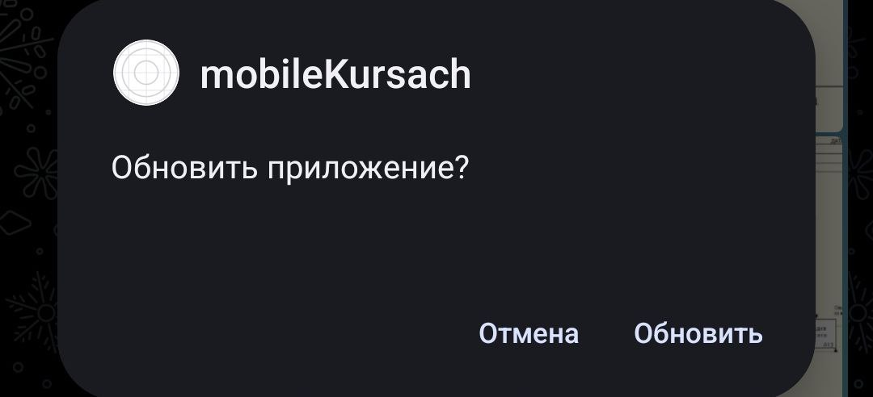

Рисунок 1 – Инсталлятор

Web-приложение доступно на сайте https://kursach.vercel.app/

## Действия для запуска приложения

После установки инсталлятора необходимо запустить скачанный файл com.Egorka.ChillAndDrill

Перед нами появится окно приветствия, представленное на Рисунке 3. Необходимо нажать кнопку «Установить»

## Выполнение приложения с описанием функций Сначала будет рассмотрено мобильное приложение на рисунках 3-7.

## При запуске приложения открывается главный экран приложения; на нём расположено 3 кнопки – «Авторизация», «Забронировать» и «Меню»

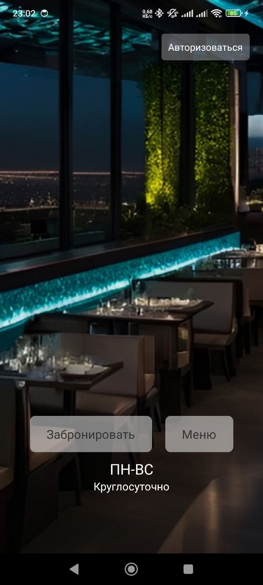

Рисунок 2 – Главная страница

* + 1. Далее можно открыть страницу «Авторизация». Здесь появится 2 поля для ввода, кнопка «Зарегистрироваться» и кнопка «Авторизоваться»

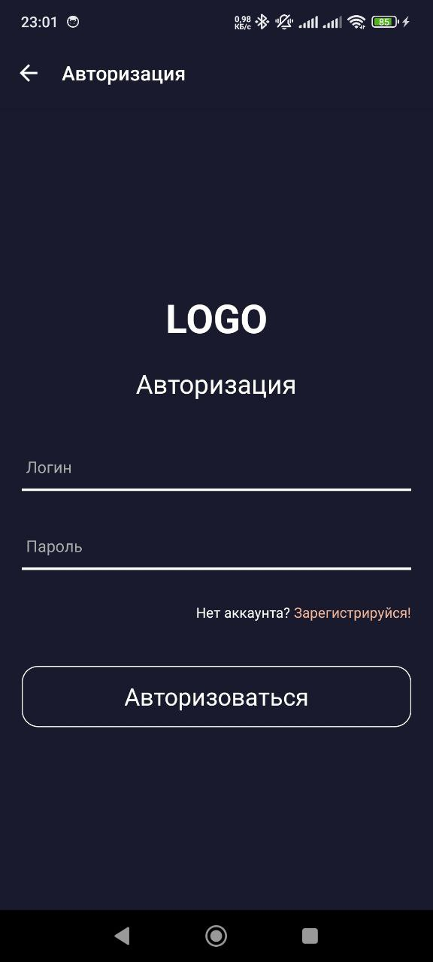

Рисунок 3 – Авторизация.

* + 1. Далее представлена страница Регистрации, в которой находятся несколько полей для ввода: «Логин», «Фамилия», «Имя», «Отчество», «Дата рождения», «номер телефона», «Email» «Пароль» и «Подтверждение пароля»

# 

Рисунок 4 – Регистрация.\

* + 1. На главном экране, если нажать на кнопку «Забронировать» появится модальное окно

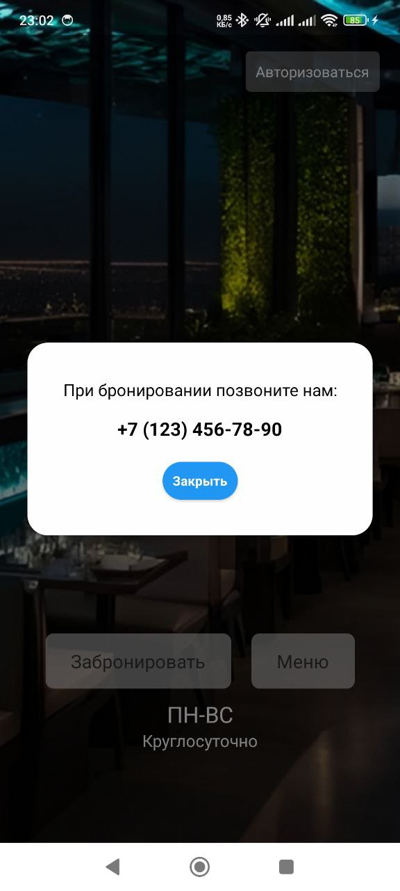

Рисунок 5 – Модальное окно бронирования.

* + 1. Далее представлена страница с меню-категориями

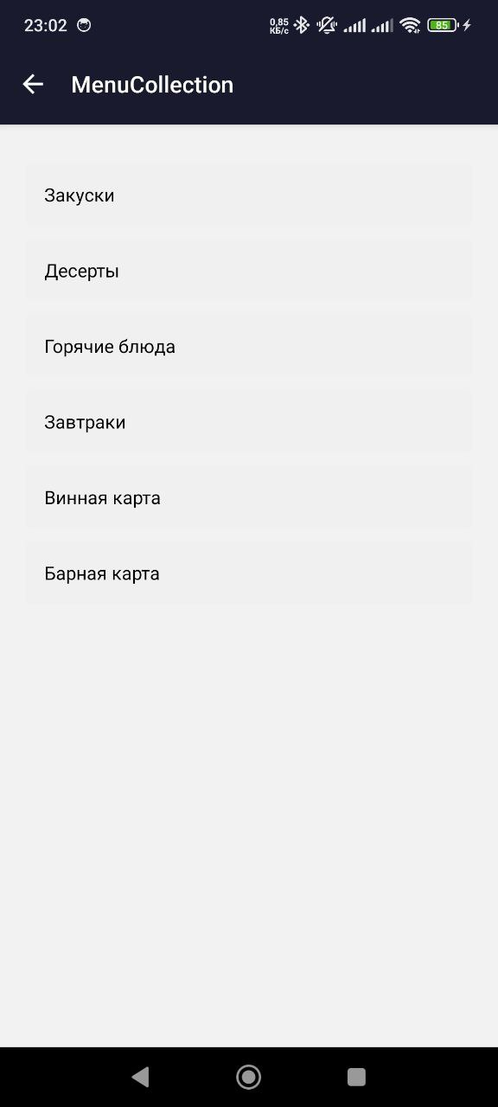

Рисунок 6 – Категории меню.

* + 1. Далее представлена страница панели Менеджера заказов

# 

Рисунок 7 – Менеджер заказов.

* 1. Далее представлена страница с элементами

На рисунках 8-16 представлены страницы web-приложения.

* + 1. При загрузке сайта появляется главная страница, на которой представлено несколько функциональных кнопок

# 

Рисунок 8 - Главная страница.

* + 1. Далее представлена страница категорий , на ней расположены все категории ресторана

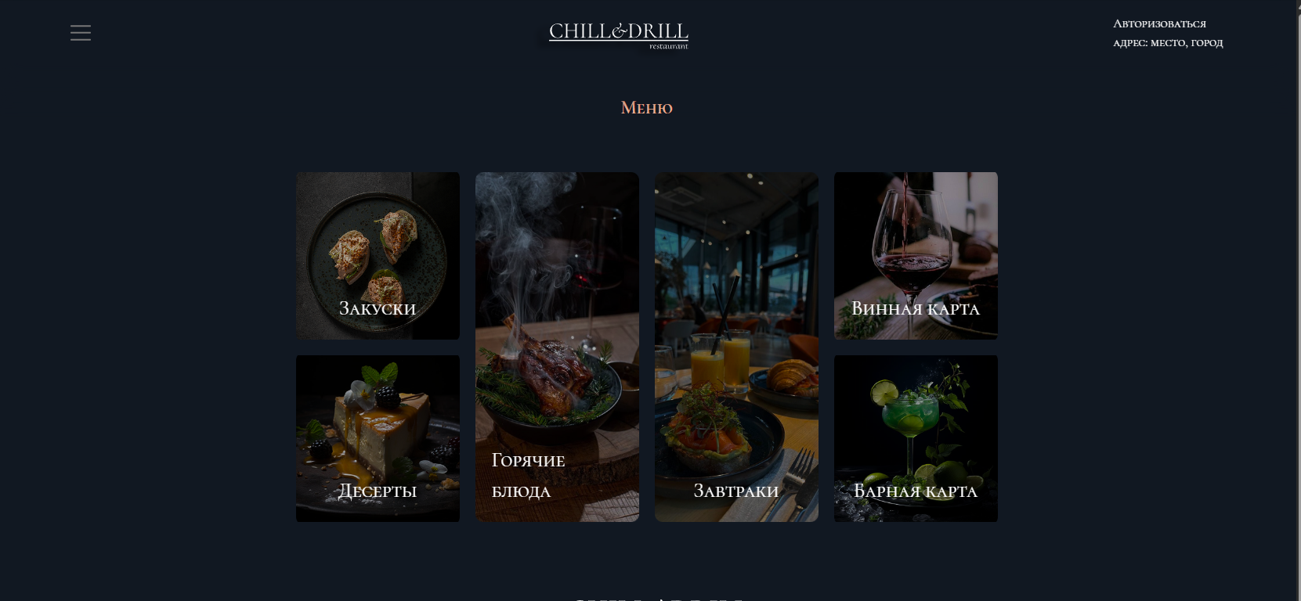

Рисунок 9 - Страница категорий.

* + 1. Далее представлена страница с элементами меню. На ней находятся карточки блюд

# 

Рисунок 10 – Страница элементов меню.

* + 1. Далее представлено модальное окно карточки блюда. На ней представлена подробная информация о блюде, а также кнопка «Заказать»

# 

Рисунок 11 – модальное окно карточки блюда.

* + 1. Далее представлена модальное окно бронирования. Здесь схематично изображена карта ресторана и за столиками есть кнопки, позволяющие забронировать стол.

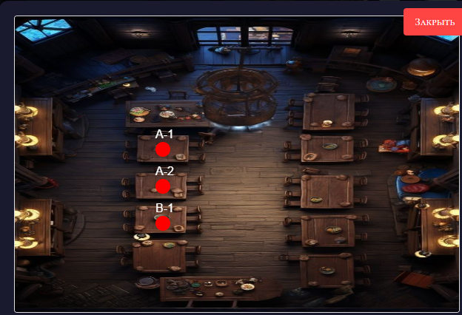

Рисунок 12 – модальное окно бронирования.

* + 1. Далее представлено модальное окно выбора даты.

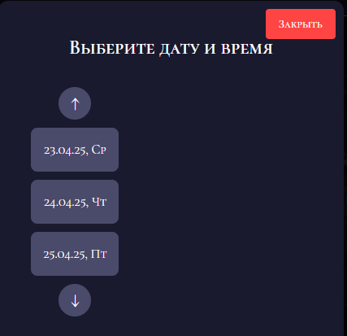

Рисунок 13 - Модальное окно даты.

* + 1. Далее представлена страница авторизации

# 

Рисунок 14 - страница авторизации.

* + 1. Далее представлена страница регистрации

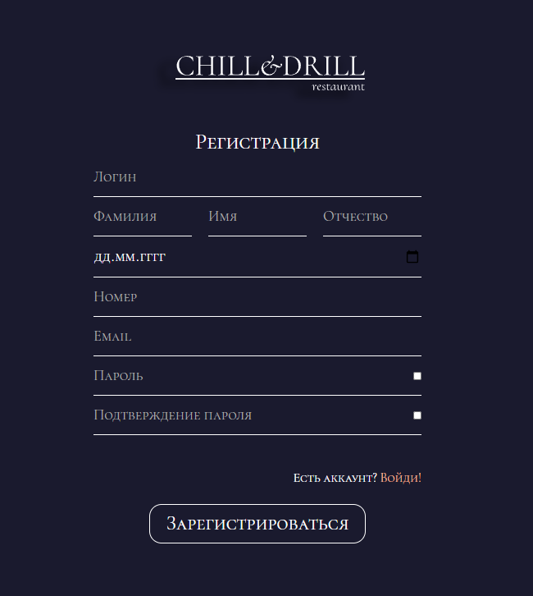

Рисунок 15 - страница регистрации

* + 1. Далее представлена страница админа

# 

Рисунок 16 - страница админа.

# СООБЩЕНИЯ ОПЕРАТОРУ

В Таблице 4 представлены все сообщения, выводимые оператору во время эксплуатации программы.

Таблица 4 - Сообщения оператору

| № | Текст сообщения | Содержание сообщения | Действия оператора |
| --- | --- | --- | --- |
| 1 | 2 | 3 | 4 |
| 1 | Введи корректный адрес электронной почты | Сообщение о том, что пользователь ввёл не корректный адрес электронной почты | Проверить написание адреса электронной почты, почта должна содержать @ |
| 2 | Ошибка сервера | Сообщение о сбое на сервере при выполнении операции | Повторить действие позже или обратиться в поддержку |
| 3 | Такое блюдоуже существует | Сообщение о том, что продукт с таким названием уже существует в базе данных | Проверить название продукта, ввести уникальное название |
| 4 | Столик успешно забронирован | Столик {навзвание столика} успешно забронирован | - |
| 5 | Заказ успешно добавлен в корзину | Заказ успешно добавлен в корзину | - |
| 6 | Ошибка добавления в корзину | Ошибка добавления в корзину | Проверить интернет соединение, возможно проблема с сервером |
| 7 | Ошибка бронирования | Ошибка бронирования | Проверить интернет соединение, возможно проблема с сервером |
| 8 | Неверный логин или пароль | Это сообщение означает, что пользователь ввёл не корректные данные | Проверить вводимые данные |
| 9 | Заполните все поля | Это сообщение означает, что пользователь заполнил не все поля | Заполнить все поля |
| 10 | Авторизация прошла успешно | Авторизация прошла успешно | Авторизация прошла успешно |